Pracovný list 5 (s ukážkou a video-návodom)
Tento pracovný list je zameraný na využitie doteraz získaných vedomostí pri práci s grafickým programom NXT, robotom a svetelným senzorom.
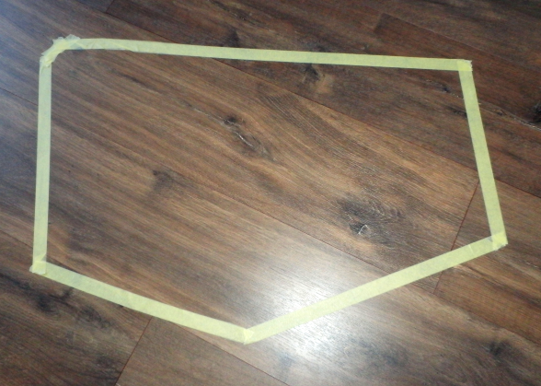
Zadanie:
Tvojou úlohou je vytvoriť program DRAHA. Na podlahe z papiera alebo pásky vytvor dráhu, po ktorej má robot ísť (Obr. Dráha). Ak je podlaha svetlá, je potrebné použiť tmavú dráhu. V prípade tmavej podlahy je vhodná svetlá dráha. Ak dráha bude uzavretý n-uholník, robot sa tak môže po dráhe pohybovať dookola.
Obr. Dráha

Náhľad programu:
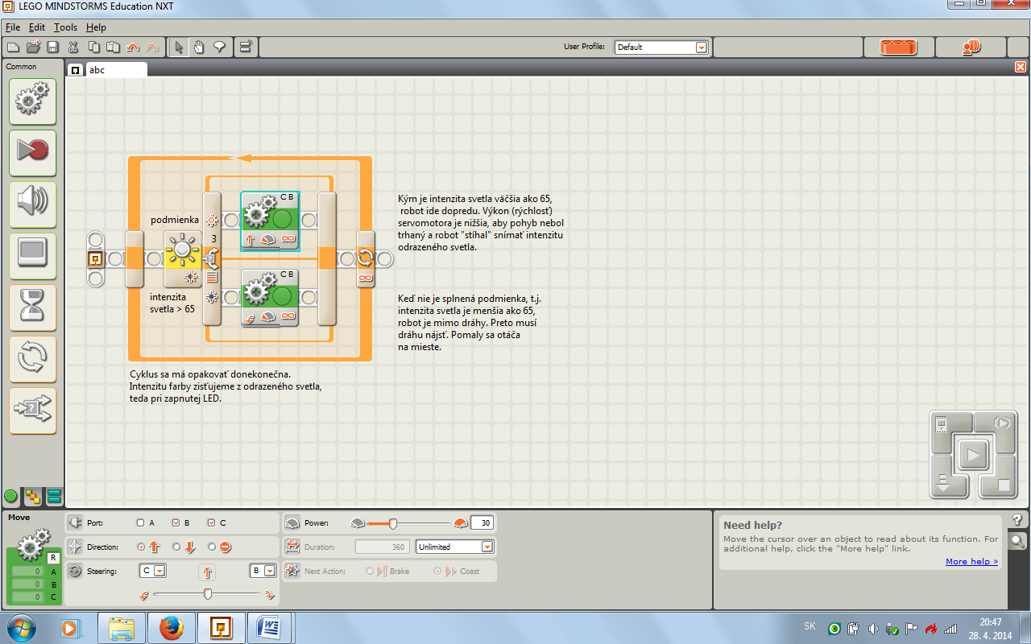
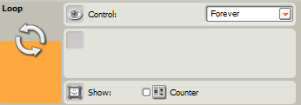
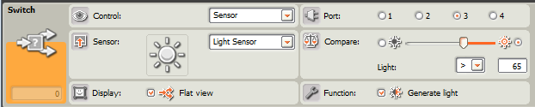

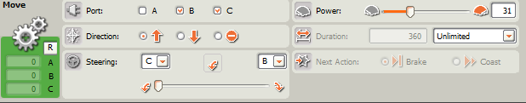
Zdrojový program pre NXT-G: Draha.rbt, Draha.zip
Ukážka: Ukazka.mp4
Video-návod: Navod.mp4
Draha.rbt: http://www.zskukdt.edu.sk/Robot/draha.rbt, Draha.zip: http://www.zskukdt.edu.sk/Robot/draha.zip
Ukazka.mp4: http://www.zskukdt.edu.sk/Robot/ukazka.mp4, Navod.mp4: http://www.zskukdt.edu.sk/Robot/navod.mp4

